醇、酚、醚及羰基化合物例题选讲（江苏化学夏令营）
例1．“芬必得”是一种目前很受欢迎的解热、镇痛及抗类药物的商品名，其主要成分是化合物：对－异丁基－α－甲基苯乙酸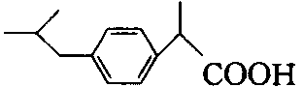（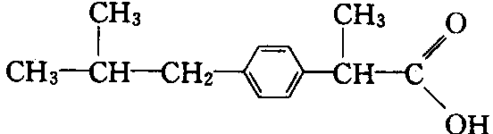），药名为布洛芬（Brufeum），有多种合成路线。下面是合成布洛芬的一种路线：
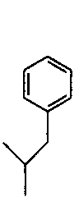$\vec{A\text{；催化剂}}$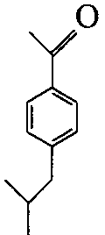$\vec{B}$C$\vec{\text{HCl}−{\text{ZnCl}}_{2}}$D$\vec{E}$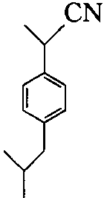（F）$\vec{G；Δ}$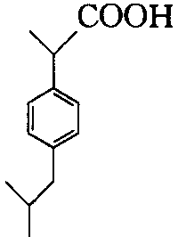
1．请写出化合物A、B、C、D、E的结构简式（有机物）或化学式（无机物）；
2．写出最后一步配平的化学方程式；
3．命名化合物F；
4．用“*”标出产物（）中的全部手性碳原子。
- A：CH₃－－Cl（或CH₃－－Br）； B：H₂（1mol）/ Ni；
C：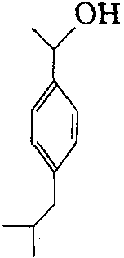； D：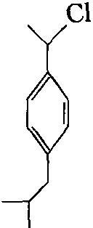； E：NaCN
2．＋H＋＋2H₂O→＋NH₄＋
3．对－异丁基－α－甲基苯乙腈
4．

例2 试比较邻-羟基苯甲醛和对-羟基苯甲醛的沸点和酸性沸点较高的是对-羟基苯甲醛，酸性较强的是对-羟基苯甲醛。
（邻羟基苯甲醛主要形成分子内氢键）

例3愈创木酚甘油醚的制备

例4 新药麦米诺的合成路线如下
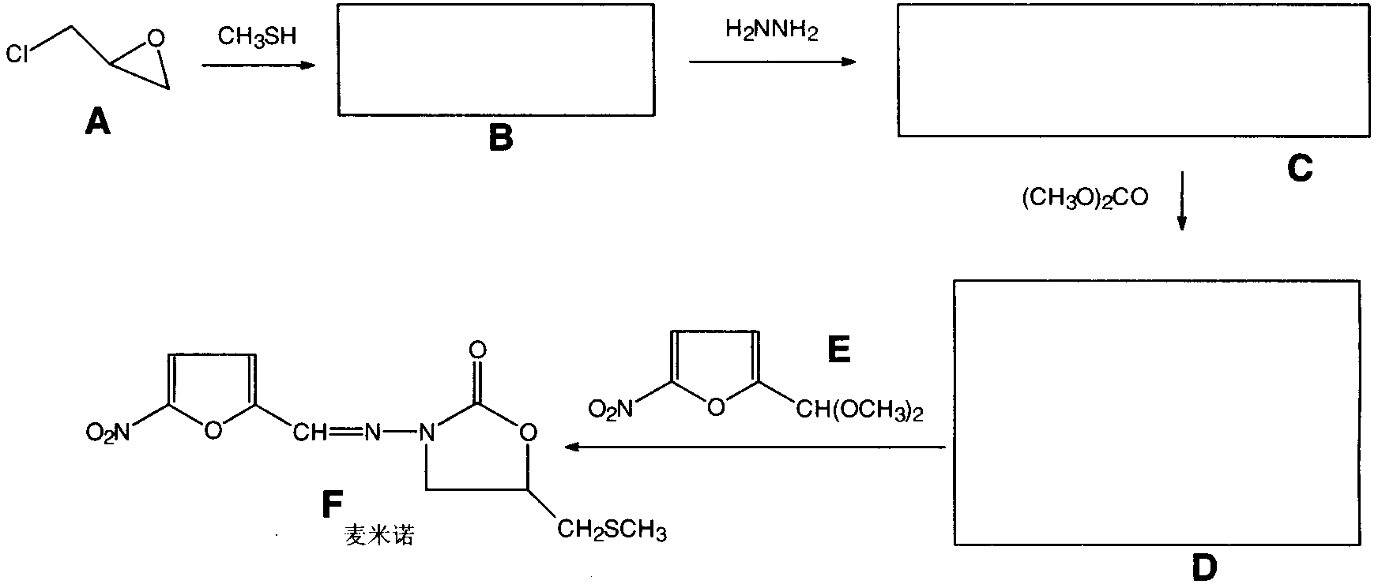
1 确定B、C、D的结构式（填入方框）。
2 给出B和C的系统命名：B为 ；C为： 。
3 CH₃SH在常温常压下的物理状态最可能是 （填气或液或固），作出以上判断的理由是：
- B：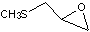C：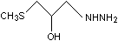
D：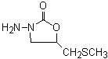
2 B为 3-硫甲基-1，2-环氧丙烷或甲基-2，3环氧丙基硫醚；C为：2-羟基-3-硫甲基-丙肼 或1-硫甲基-3-肼基-2-丙醇
3． 气， H₂O和CH₃OH为液态主要是由于存在分子间氢键, H₂S无氢键而呈气态, CH₃SH也无氢键, 故也可能也是气态
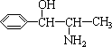例5 目前，包括我国在内的许多国家都已经暂停销售和使用含苯丙醇胺的药品制剂。苯丙醇胺的英文名称是Phenylpropanolamine，缩写为PPA，化学结构如右图所示：

1．系统命名法命名苯丙醇胺：
2．右图上用*标出苯丙醇胺中的手性碳原子，并确定光学异构体数目。
3．苯丙醇胺容易和盐酸成盐，生成盐酸苯丙醇胺，而被广泛入药。写出盐酸苯丙醇胺的结构简式。
4．以常见有机物A为原料，与硝基乙烷作用，所得产物经还原可以很方便地得到苯丙醇胺。合成路线如下：
A＋CH₃CH₂NO₂B$\vec{H_{2}}$苯丙醇胺
1. 1－苯基－1－羟基－2－丙胺 2．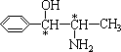

3．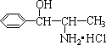
4．A：－CHO；B：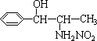
例6 环丙沙星（G）是一种新型的广谱抗菌药物，其工艺合成路线如下：
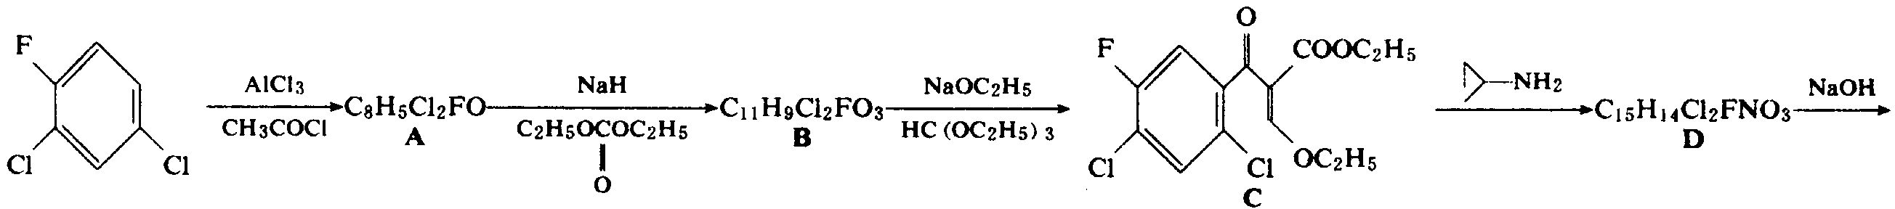
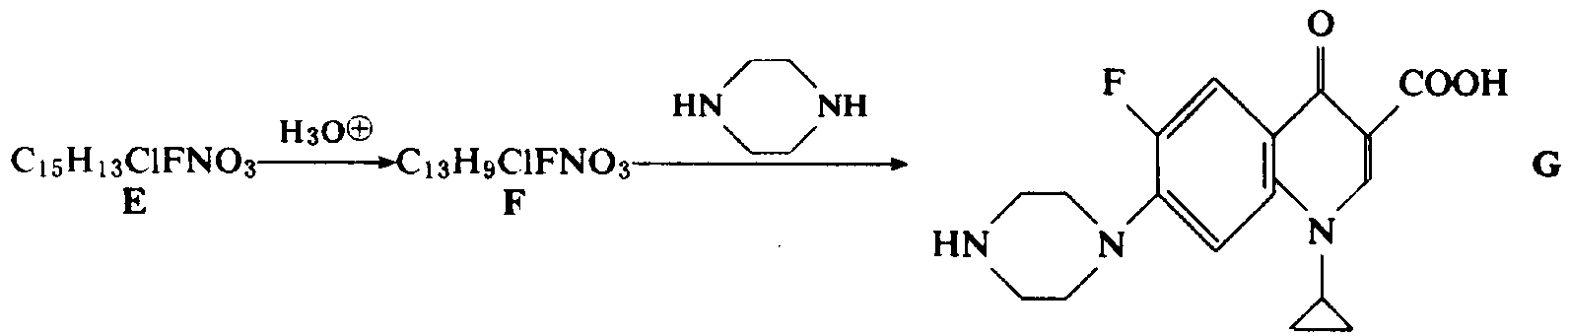
1．画出 A、B、D、E、F的结构式；
2．为何由A转化为B需使用强碱NaH而由B转化为C的反应使用NaOC₂H₅即可？
3．由C转化为D是一步反应还是两步反应？简要说明之。
1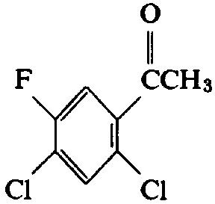 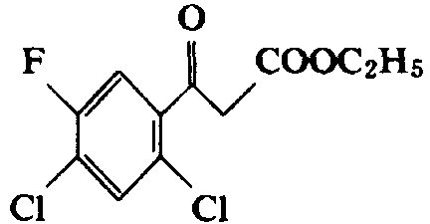 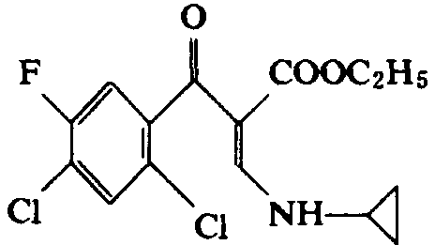 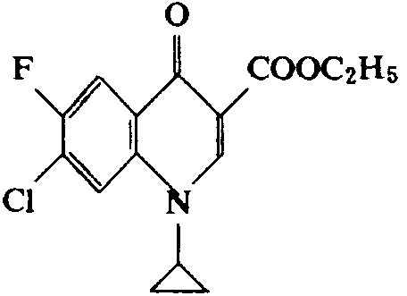 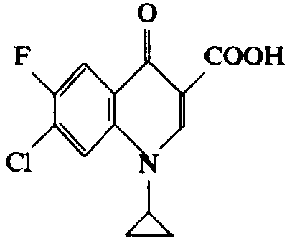

2． A分子中受一个羰基影响的α—氢酸性较小，故需用强碱NaH才能使α—氢离去。B分子中受两个碳基影响的活性亚甲基的氢酸性较强，利用乙醇钠即可使其离去。（2分）
3．由C转变成D，是按加成、消除两步反应进行的。
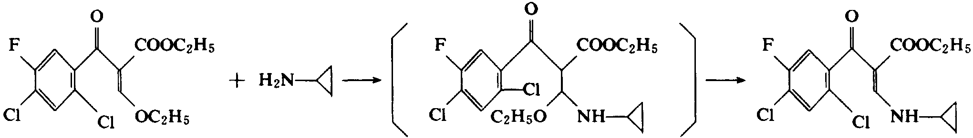

例7 早在十六世纪，人们就将古柯叶的提取液用于抗疲劳。1826年Wohler揭示了其活性成分是可卡因（一种毒品）A（C₁₇H₂₁NO₄）。它虽然是很有效的局部麻醉药，但毒性大，易成瘾。A用氢氧化钠水溶液水解，中和后得甲醇，苯甲酸和芽子碱B（C₉H₁₅NO₃）。B用三氧化铬氧化得C（C₉H₁₃NO₃），C加热生成含有羰基的化合物D（C₈H₁₃NO）并放出一种气体。D在活性镍催化下氢化得到醇E
（E可表示为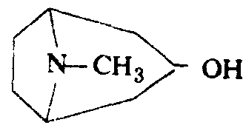或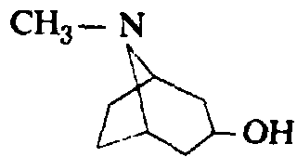）
后来有人通过Mannich反应，以CH₂NH₂、3一氧代戊二酸与F为反应物，一步反应就合成了D，反应式如下：
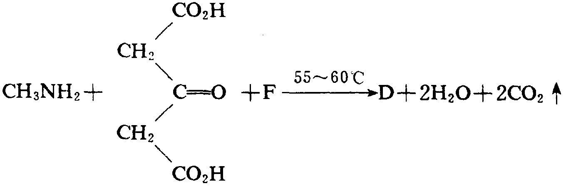
提示：（l）β一酮酸在加热时可以脱羧（CO₂）生成酮，例如：
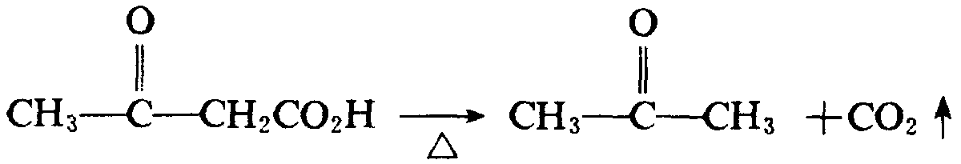
（2）Mannich反应是含有α活泼氢的有机物与胺和甲醛发生三分子之间的缩合反应，放出水分子，该反应可以简单地看作α活泼氢在反应过程中被胺甲基取代，例如：
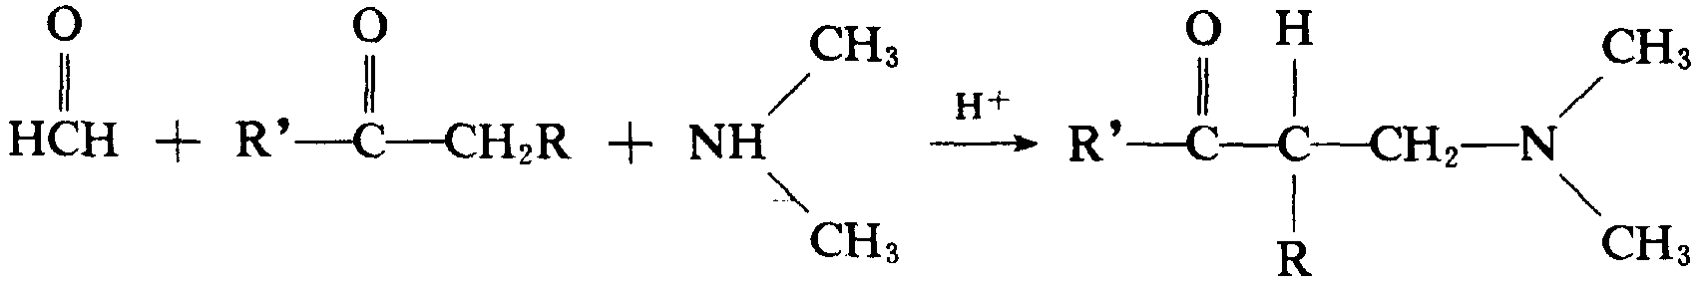
回答下列问题：
1．写出A、B．C、D的结构式。
2．写出F的结构式。
1．A：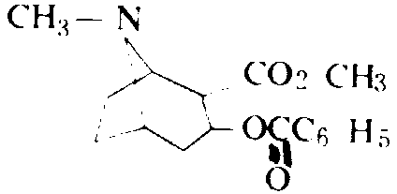 B：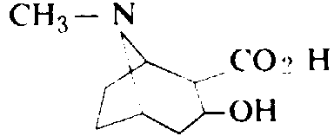 C：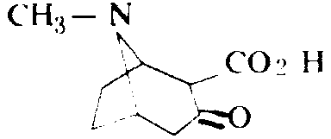 D：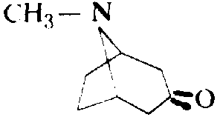
2．OHC—CH₂—CH₂—CHO（2分）
例8化合物A（C₅H₁₀O）不溶于水，它不与Br₂／CCl₄溶液及金属钠反应，与稀酸反应生成化合物B（C₅H₁₂O₂）。B与高碘酸反应得甲醛和化合物C（C₄H₈O），C可发生碘仿反应。试推测化合物A、B、C的结构简式
A：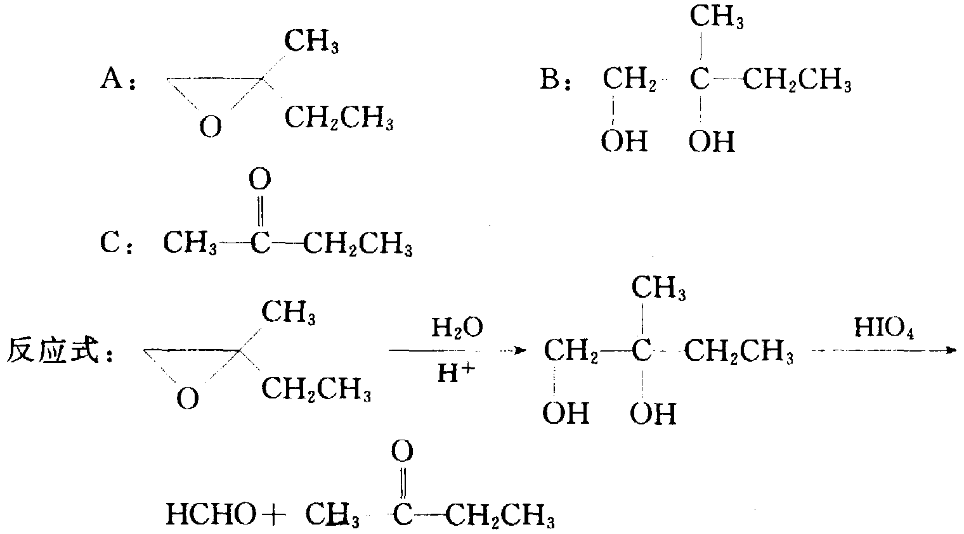 B：
C：

